Все, что родителям нужно знать про питание в детском саду

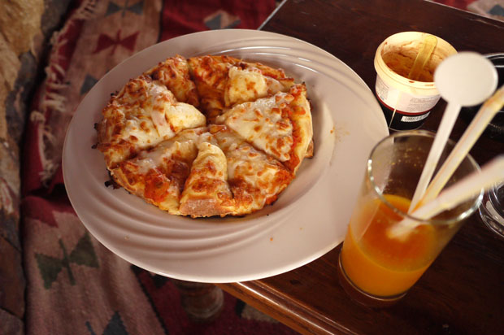

В дошкольном учреждении дети проводят большую часть времени и очень важно, чтобы за этот период дошколята получали сбалансированное и рациональное питание в детском саду.
Питание в детском саду: документация.
Государственные дошкольные учреждения связаны обязательствами с поставщиком или базой, выигравшей тендер.
Питание в детском саду регулируется документацией: каждый продукт, поступаемый в ДОУ, должен сопровождаться тремя обязательными документами:
- накладной,
- сертификатом качества,
- ветеринарной справкой.
Фирма, обеспечивающая транспортировку продуктов до детского сада, должна иметь санитарные справки на машину, санитарную книжку на водителя и людей, сопровождающих товар. Как только продукты привезли в детский сад, их приемку организуют кладовщик и медсестра.
Этикетки от продуктов с указанием даты выработки хранятся в дошкольном учреждении в течение двух суток — для контроля.
Питание в детском саду организуется согласно федеральным нормативным документам:
Постановление №91 от 22.07.2010г. Об утверждении СанПиН 2.4.1.2660-10 «Санитарно-эпидемиологические требования к устройству, содержанию и организации режима работы в дошкольных организациях».
Санитарно-эпидемиологические правила и нормативы СанПин 2.4.1.2660-10, дата введения 01.10.2010г.
Санитарно-эпидемиологические требования к организациям общественного питания, изготовлению и оборотоспособности в них пищевых продуктов и продовольственного сырья. СанПин 2.3.6.1079-01, дата введения 10.02.2002г.
Питание детей в возрасте 1,5 – 3 лет обходится в районе 133 рублей в день, питание детей 3-7 лет – в районе 160 рублей. В стоимость входят:
- завтрак,
- 2-й завтрак,
- обед,
- полдник,
- ужин.

